物资名称：鱼竿式复合材料绝缘伸缩梯（增强型）
技术规范书
编号：

南方电网有限责任公司
2026年7月

目 录
1 总则 1
2 供货范围 1
3 应遵循的主要标准 2
4 使用条件 3
5 技术要求 3
6 试验方法 7
7 验收与试验 12
8 标志、包装和运输 14
9 技术文件 15
10培训及售后服务 15
11 技术差异表 15
12 投标方需说明的其他问题 16

总则
1.1 本技术规范书适用于南网商城安全工器具专区的鱼竿式复合材料绝缘伸缩梯（增强型）物资，它提出了该物资的功能设计、结构、性能、验收与试验、包装和运输等方面的技术要求。
1.2 本技术规范书提出的是最低限度的技术要求，并未对一切技术细节做出规定，也未充分引述有关标准和规范的条文，凡本技术规范书中未规定，但在相关物资的行业标准、国家标准或IEC标准中有规定的规范条文，投标方应按相应标准的条文进行设计、制造、试验和安装。对国家有关安全、环保等强制性标准，必须满足其要求。
1.3 如果投标方没有以书面形式对本技术规范书的条文提出异议，则意味着投标方提供的物资完全符合本技术规范书的要求。如有任何异议，都应在技术投标文件中以”对招标技术文件的意见和同招标技术文件的差异”为标题的专门章节中加以详细描述。
1.4 本技术规范书所使用的标准如遇与投标方所执行的标准不一致时，按较高标准执行。
1.5 本技术规范书经招标方、中标方双方确认后作为订货合同的技术附件，与合同正文具有同等的法律效力。
1.6 投标方在应标技术文件中应如实反映应标产品与本技术规范书的技术差异。如果投标方没有提出技术差异，而在执行合同的过程中，招标方发现投标方提供的产品与其应标的技术规范书的条文存在差异，招标方有权终止合同或退货，根据严重程度对投标方后续的投标有不同程度的影响。
1.7 投标方应按技术规范书的要求在应标技术部分如实详细地填写应标物资的标准配置表，并在应标价格部分按此标准配置进行报价，如发现二者有矛盾之处，将以报价表的配置为准。
1.8 投标方应充分理解本技术规范书，并按本技术规范书的具体条款、格式要求填写应标的技术文件，如发现应标的技术文件条款、格式不符合本技术规范书的要求，则认为应标不严肃，在评标时将有不同程度的扣分。
1.9 本技术规范书未尽事宜，由招标方、中标方双方协商确定。
1.10 标注“★”的条款为关键条款，作为评标时打分的重点参考。

供货范围
2.1中标方应按本技术规范书的要求提供全新的、合格的鱼竿式复合材料绝缘伸缩梯以及必要的备品备件（如有）、专用工具（如有）。
2.2中标方所提供的组件或附件如需向第三方外购时，外购的组件或附件由中标方向招标方负责，并提供相应出厂和验收证明。
2.3供货范围一览表
中标方应确保供货范围完整，对于属于本次供货物资正常使用所必需的部件（含备品、专用工具等），即使本供货范围未列出或数目不足，中标方仍须在执行合同时补足。中标方提供的鱼竿式复合材料绝缘伸缩梯的具体规格见表1：供货范围及物资需求一览表。

表1 供货范围及物资需求一览表
序号 | 物资编码 | 物资名称 | 规格型号 | 单位 | 数量 | 样品要求 | 备注
1 |  | 3米，鱼竿式复合材料绝缘伸缩梯（增强型） | 鱼竿式复合材料绝缘伸缩梯，斜靠式，3米，含防滑装置 | 把 | 1 | 否
2 |  | 4米，鱼竿式复合材料绝缘伸缩梯（增强型） | 鱼竿式复合材料绝缘伸缩梯，斜靠式，4米，含防滑装置 | 把 | 1 | 提供样品

2.4配置表
表2 物资配置一览表
序号 | 物资编码 | 物资名称 | 规格型号 | 配置要求
 |  |  |  | 序号 | 配件编码 | 配件名称 | 默认项 | 规格型号 | 单位 | 数量 | 备注
1 | / | / | / | / | / | / | / | / | / | / | /
注：“默认项”填写“是”或者“否”，填“是”则价格纳入价格统计计算价格分，填“否”则价格不纳入价格统计计算价格分。

应遵循的主要标准
除本技术规范书特殊规定外, 投标方所提供的物资均按规定的标准和规程的最新版本进行销售、设计、制造、试验。如果这些标准内容有矛盾时, 应按最高标准的条款执行或按双方商定的标准执行。如果投标方选用本技术规范书规定以外的标准时, 则需提交这种替换标准供审查和分析。仅在投标方已证明替换标准相当或优于技术规范书规定的标准, 并从买方处获得书面的认可才能使用。提交供审查的标准应为中文或英文版本。主要引用标准如下：
GB 13398-2008带电作业用空心绝缘管、泡沫填充绝缘管和实心绝缘棒
GB/T 17889.2-2021 梯子 第2部分：要求、试验和标志
GB/T 17889.3-2024 梯子 第3部分：使用信息
GB/T 17889.5-2025 梯子 第5部分：伸缩梯
GB/T 26572-2011 电子电气产品中限用物质的限量要求
DL/T 1209.1-2023电力登高作业及防护器材技术要求 第1部分：抱杆梯、梯具、梯台及过桥
DL/T 1476-2023 电力安全工器具预防性试验规程
DL/T 2077-2019 电力用鱼竿式伸缩梯

使用条件
4.1 环境温度：-20℃～+50℃；
4.1 相对湿度：5%～95%。

技术要求
鱼竿式复合材料伸缩绝缘梯除必须满足《电力用鱼竿式伸缩梯》（DL/T 2077-2019）等国家、行业标准的要求外，还应满足以下条款要求；本技术规范书要求与DL/T 2077-2019要求不一致时，以本技术规范书为准。
5.1 材料要求
5.1.1 鱼竿梯的管材应符合GB 13398的要求。
5.1.2 鱼竿梯连接部件的材料应使用聚酰胺或其他高强高韧的工程塑料。
5.1.3 鱼竿梯的金属部件应符合DL/T 1209.1-2023的要求。
5.1.4 非金属材料部件中的重金属铅、镉、汞、六价铬含量应符合GB/T 26572的要求。
5.1.5 梯脚应使用防滑耐磨材料。
5.2 外观要求
产品表面应颜色均匀，非防滑部分应光滑，产品无纤维外露及裂纹，无明显的机械损伤或电灼伤痕，纤维布（毡、丝）与树脂间黏接完好，不得开胶，切断面不能有毛刺。
5.3 标志和用户说明要求
5.3.1 标志耐久性要求
按6.3进行标志耐久性试验，试验结束时，可读性不应降低。若使用胶粘标签，不应发生松散或者边缘卷曲。
注：用压印或雕刻制成的标志不需要进行耐久性试验。
5.3.2 标志内容
应在梯子标志中注明：
——锁止装置锁止或解锁状态的判断方法；
——锁止/解锁功能的操作方法；
——斜靠梯使用时的最高攀爬位置；
——当梯子从伸长位置收回时，用户手的位置。
以上未涵盖的标志要求，按GB/T 17889.3进行。
5.3.3 用户说明内容
应在用户说明中注明：
——斜靠梯在2m及以上长度时，在就位状态下，不应在距梯子顶部以下1m内攀爬。
——使用梯子前，应锁止所有延伸踏步梯段的锁止装置。
——交付之后以及每次使用之前，应检验梯子，以确认所有构件能够正常工作。
——使用梯子之前，应检查所有锁止装置是否能正常工作。若装置不能正常工作，切勿使用梯子。
——当梯子从伸长位置缩回储存状态时，用户手应放置的位置。
以上未涵盖的用户说明，应按GB/T 17889.3进行。
5.4 尺寸、功能及结构要求
5.4.1 尺寸
鱼竿梯尺寸应符合表3及图1要求。
表3 鱼竿式复合材料伸缩绝缘梯尺寸要求
尺寸 | 总长L₁  mm | 最高攀爬高度L₂  mm | 顶部梯段长L₃  mm | 底部梯段长L₄  mm | 踏档间距L₅  mm | 内侧梯宽  mm | 倾斜角度α  （°）
最小值 | 1000 | 750 | 0 | 200 | — | 300 | 60
最大值 | 4000 | L₁－1000 | 200 | 300 | 300 | — | 75
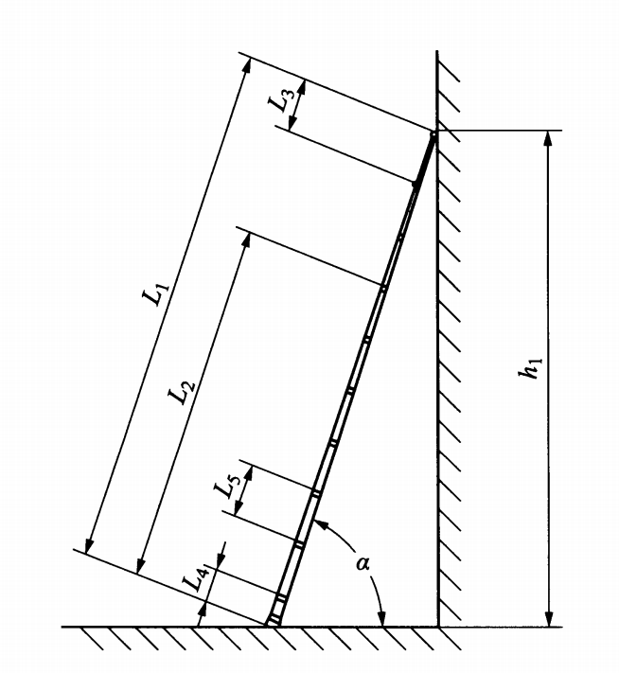
注：尺寸单位为毫米（mm）。
图1 鱼竿式复合材料伸缩绝缘梯尺寸示意图
5.4.2 功能及结构要求
5.4.2.1 每一梯段应具有针对该梯段的锁止装置，每一锁止装置均应能明确显示锁止或未锁。当梯子展开时，所有已展开的踏步梯段应处于锁止状态。
5.4.2.2 当站立在竖直的梯子前面并扶住梯子，目视检查锁止指示器的状态时，锁止指示器应能清楚显示处于锁定或解锁状态。
注：明确显示锁止或未锁可以是彩色区域或可见锁止销。
5.4.2.3 各梯段应能徒手拉开及收回，且操作应流畅、无卡阻。
5.4.2.4 设计应考虑尽量减少挤压和剪切，梯子的解锁及滑动应能以安全方式进行，应避免踏步之间挤压的发生。若仅使用挡块保护避免踏步之间挤压，则挡块与制造商推荐鱼竿梯收回时用户手放置的位置的距离不应小于80mm。
5.4.2.5 供操作人员站立、行走的所有作业面应具备防滑功能。
5.5 机械性能要求
5.5.1 梯框变形
按6.4.3试验后，梯子的永久变形不应超过两个支撑点间距L（如图2所示）的0.1%。
★5.5.2 梯框强度
按6.4.4试验后，梯子应无明显损坏和变形。
★5.5.3 梯框弯曲
按6.4.5试验后，最大允许挠度f_{max}与支撑点间距L间应满足式（1）的要求。
f_{max}＝10×L²×10⁻⁶ （1）
式中：
L——两个支撑点间距，单位为毫米（mm）。
★5.5.4 侧向挠度
按6.4.6进行试验，最大允许挠度f_{max}是支撑点间距L的函数，应按式（2）计算。
f_{max}＝0.008×L （2）
式中：
L——两个支撑点间距，单位为毫米（mm）。
5.5.5 梯框底端强度
梯框底端按6.4.7进行试验后，梯框底端的永久挠度f不应超过2 mm，且梯子不应出现破裂或可见的裂纹。
★5.5.6 踏步强度
5.5.6.1 锁止状态的踏步强度试验
踏档双侧锁定时按6.4.8.1进行试验，去除试验载荷之后，各构件不应发生永久变形或损伤。
5.5.6.2 踏步的扭转性能
按6.4.8.2试验后的最大永久变形不应超过1°。
5.5.6.3 踏步和梯框的连接强度
按6.4.8.3试验后，所有梯段和锁止装置应能正常工作。
5.5.7 斜靠式鱼竿梯底部滑移试验
斜靠式鱼竿梯按6.4.9进行试验后,每次梯脚相对测量基准的移动距离不应超过40mm。
★5.5.8 锁止装置性能
5.5.8.1 锁止装置循环试验
按6.4.10.1试验期间和试验之后，应满足以下条件：
——试验之后，整个梯子应能够正常使用；
——锁止装置和锁止指示器应正常工作；
——防挤压保护系统应正常工作；
——若循环试验之后踏步上存在可见损伤，应在该踏步上再次进行6.4.8.1的试验（锁止状态的踏步强度试验-双侧锁定）。
5.5.8.2 锁止装置的静态性能
按6.4.10.2试验之后，应满足以下条件：
——不应观测到任何构件断裂；
——解锁功能及锁止指示器应正常工作；
——锁止装置应正常工作；
——支架和踏步之间不应存在相对位移；
——不应出现削弱梯子性能和/或安全性的永久变形。
5.5.9 梯脚拉出试验
按6.4.11试验后，梯脚功能应完好，且与梯框的分离距离不应大于4 mm。
5.5.10 梯框长度方向的扭转试验
按6.4.12作用试验载荷之后的最大扭转角不应大于9°。
5.6 高低温性能试验
5.6.1 耐高温性能
按6.5.1试验后应无部件开裂，各部件应能正常工作。
5.6.2 耐低温性能
按6.5.2试验后应无部件开裂，各部件应能正常工作。
5.7 电气性能
应符合DL/T 1209.1-2023中4.4的要求。
5.8 老化性能
应符合DL/T 1209.1-2023中4.3的要求。

6 试验方法
6.1 外观检查
用肉眼对外观进行检查，检查试品外观是否有纤维外露、裂纹、机械损伤或电灼伤痕等缺陷。
6.2 尺寸检查
用盒尺测量各部分尺寸。
6.3 标志和使用说明检查
6.3.1 标志和使用说明内容
对照标识及使用说明逐条检查。
6.3.2 标志耐久性试验
首先使用浸水的布在标志上轻轻摩擦15s，随后使用浸石油溶剂的布，例如正己烷或汽油，摩擦15s，擦拭后用肉眼观察标志文字和图案的可读性，是否有松散或者边缘卷曲现象。
6.4 机械性能试验
6.4.1 一般要求
6.4.1.1 对于以下所有试验，除非特定试验另有规定，应符合以下公差要求：
a） 长度测量值：±1mm；
b） 支架与杠杆臂长度间的距离测量值：±5mm；
c） 角度测量值：±1°；
d） 静力和扭矩：±1%。
6.4.1.2 试验应在5℃～35℃温度范围内进行。
6.4.1.3 试验前检查梯子，通过完全伸展梯子确认所有构件的状态能正常工作，并按照6.4.2进行摔落试验进行预调节，梯框底端试验和梯脚拉出试验除外。
6.4.1.4 以下所有试验（6.4.2～6.4.12）应在最不利梯段上进行。
6.4.2 摔落试验
6.4.2.1 将完全展开的梯子置于竖直状态，让梯子在平整水泥地面，使其仅由自身重量从竖直自由翻落到水平状态，再使梯子相对纵轴旋转180°，重复该试验。
6.4.2.2 试验完毕将梯子缩回至收回状态。
6.4.3 梯框的变形试验
6.4.3.1 试验应在完全展开的梯子上进行。
6.4.3.2 当不能确定由产品的哪一侧攀爬时，或梯子是多部分组合式梯子时，应对梯子进行两次试验。进行第二次试验时，梯子应沿着纵轴旋转180°。
6.4.3.3 梯子应水平放置在两个支撑点上，两个支撑点分别位于距离梯子两端200mm处，若不可能使用200mm距离，允许等距降低顶部和底部的距离。两个支撑点应为直径在25mm～100mm之间的圆柱，并且其中一个能自由转动，另一个是固定的。
6.4.3.4 试验载荷应垂直施加在两支点间距离底端支撑点2/3L位置处，受力处的宽度为100 mm，施加载荷时应缓慢均匀，注意避免产生冲击力。
6.4.3.5 预加载500N并持续1min。去除预加载荷后，梯子的位置为初始测量位置。
6.4.3.6 施加1100N的试验载荷F（见图 2）并持续 1min。
6.4.3.7 应在去除试验载荷10min之后测量载荷施加位置处的永久变形f。
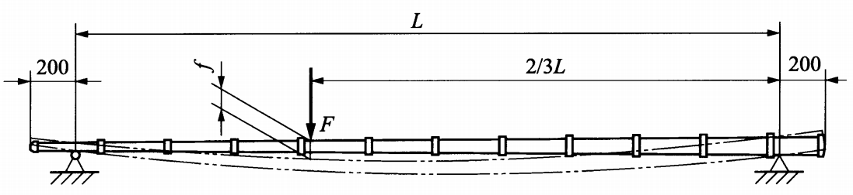
注：尺寸单位为毫米（mm）。
图2 梯框变形试验
6.4.4 梯框的强度试验
6.4.4.1 按6.4.3.1~6.4.3.4操作。
6.4.4.2 施加2100N的试验载荷F（见图 2）并持续 1min。
6.4.5 梯框的弯曲试验
6.4.5.1 按6.4.3.1~6.4.3.3操作
6.4.5.2 在梯子距离底端支撑点2/3L位置处垂直施加850N的试验载荷（见图2），受力处的宽度为100mm，施加载荷时应缓慢均匀，注意避免产生冲击力。
6.4.5.3 挠度f应在载荷加载1min后测量。
6.4.6 侧向挠度试验
6.4.6.1 试验应在完全展开的梯子上进行。
6.4.6.2 梯子应水平放置在距梯子每端200mm的支架上，若不可能使用200mm距离，允许等距降低顶部和底部的距离。
6.4.6.3 两个支撑点应为直径在25mm～100mm之间的圆柱，并且其中一个能自由转动，另一个是固定的。
6.4.6.4 梯子应侧向放置。
6.4.6.5 应在梯子距离底端支撑点2/3L位置处施加载荷，需要注意避免突然施力，测量应在载荷作用的相同点进行。
6.4.6.6 施加100N的预加载荷，保持1min，梯子预加载荷的状态是测量原点。
6.4.6.7 施加350N的试验载荷（见图3）。
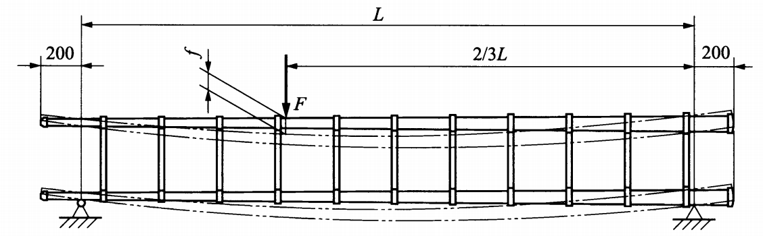
注：尺寸单位为毫米（mm）。
图3 侧向挠度试验
6.4.6.8 挠度f应在载荷加载1min后测量。
6.4.7 梯框底端强度试验
按照GB/T 17889.2-2021中5.5进行试验。
6.4.8 踏步强度试验
6.4.8.1 锁止状态的踏步强度试验——双侧锁定
6.4.8.1.1 根据用户说明，将完全展开的梯子置于最大允许角度。
6.4.8.1.2将鱼竿梯按工作状态放置，对其常用踏步中点，平稳、垂直施加均布在宽度为100 mm，深度等于踏步深度的范围内的试验载荷F=2600 N，持续1min，见图4。
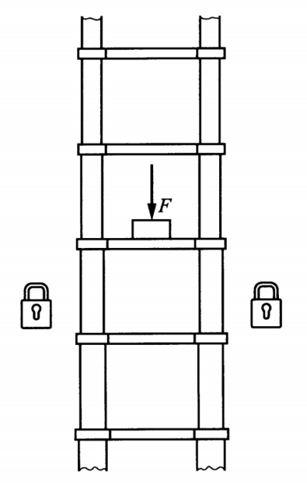
图4 踏步强度试验—双侧锁定状态
6.4.8.2 踏步的扭转试验
按GB/T 17889.2-2021中5.7进行试验。
6.4.8.3 踏步和梯框的连接强度试验
应在完全延伸的梯子上试验踏步的紧固程度。试验载荷方向为踏步的纵向，逐渐增加载荷F到2600N（见图5）。施加在梯框上的载荷应尽可能接近踏步，而选择的踏步应尽可能接近梯子中央。载荷F应对称分配给踏步两侧。
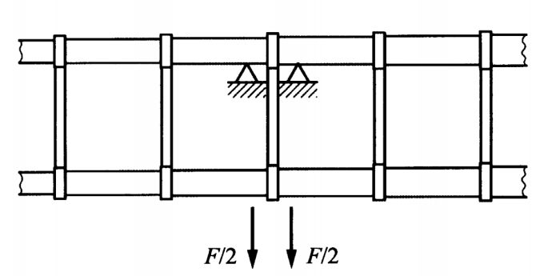
图5 踏步的拉出试验
6.4.9 斜靠式鱼竿梯的底部滑移
按 GB/T 17889.2-2021中5.18进行试验。
6.4.10 锁止装置的试验
6.4.10.1 锁止装置循环试验
6.4.10.1.1 本试验应在最不利的梯段进行。试验应竖直进行。试验期间，梯子应立在固定装置上。
6.4.10.1.2 试验步骤如下：
a） 解锁踏步（若需要）；
b） 拉出踏步梯段，直到自动锁止；
c） 向每一梯框作用750N的竖直载荷，保持3s～5s；
d） 移除载荷之后，锁止装置的解锁功能应能正常工作；
e） 使梯段依靠自身重量落入，若不可能，应强制落入。
6.4.10.1.3 以上步骤重复1000次。
6.4.10.1.4 试验前和试验中，不应添加润滑剂。
6.4.10.2 锁止装置的静态试验
梯子拉开到全长，应向梯子一根梯框的顶部以5mm/min的速度施加2600N的试验载荷F（见图6），保持1min。对另一根梯框重复该试验。
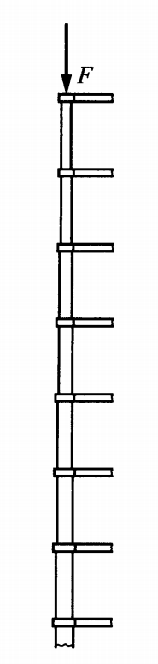
图6 锁止装置试验
6.4.11 梯脚拉出试验
按GB/T 17889.2-2021中5.11进行试验。
6.4.12 梯框长度方向的扭转试验
6.4.12.1 试验应在完全展开的梯子上进行。梯子应水平放置在距梯子每端200mm的支架上。梯子梯脚端固定在支架上，顶端不固定（见图7）。若不可能使用200mm距离，则允许等距地缩短顶部和底部的距离。
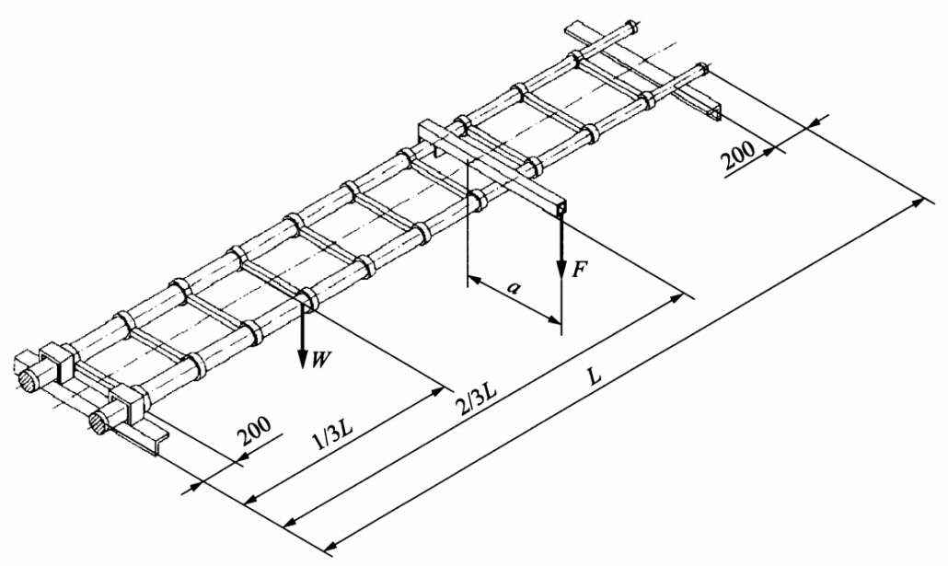
注：尺寸单位为毫米（mm）。
图7 扭转试验
6.4.12.2 630N的静态载荷W应作用在踏步上，该踏步距底部梯段支架距离接近1/3L。载荷W应尽可能接近梯框作用。
6.4.12.3 应在距底部支架距离为2/3L处施加试验载荷F。旋转轴沿梯子的长度方向，也定义为试验扭矩的参考点。将最大质量2.5kg的杠杆臂，放置于两根梯框上并固定外侧一端。加载之前，应测量杠杆臂倾斜的基准角度，然后在距梯子长轴500mm处施加260N的载荷F（见图7中的尺寸a），不应突然施加载荷。
6.4.12.4 试验载荷应作用1min。应记录结束时杠杆臂的角度，杠杆臂的角度为结束时的杠杆臂的角度减去初始倾斜角度。对于对称梯子，试验仅在一个方向进行。若梯子具有不对称梯框，试验应在两个方向进行。
6.5 高低温性能试验
6.5.1 耐高温性能试验
将鱼竿梯放置于60℃高温箱中，2h后取出，取出后5min内，按6.4.8.2进行锁止状态踏步强度试验。
6.5.2 耐低温性能试验
将鱼竿梯放置于-40℃冷冻箱中，2h后取出，取出后5min内，按6.4.2进行摔落试验，再按6.4.8.2进行锁止状态踏步强度试验。

7验收与试验
7.1试验类型
试验类别分为性能试验、出厂试验、专项抽检、到货抽检、验收试验，其中性能试验、出厂试验、专项抽检、到货抽检项目及依据标准见表4。
★7.2性能试验
投标方应按表4要求开展鱼竿式复合材料伸缩绝缘梯性能试验，在投标时应提供第三方出具的性能试验的合格报告；至少含3米、4米长斜靠式鱼竿式复合材料伸缩绝缘梯性能试验报告各1份，且应涵盖表4中的全部性能试验项目。因部分检测项目为非标准认证项目，性能试验报告可不加盖CMA、CNAS认证标识，但出具报告的检测机构应至少具备DL/T 2077、GB/T 17620或GB/T 17889.5其中之一的CNAS或CMA的检测资质。
7.3出厂试验
中标方应对所生产的鱼竿式复合材料伸缩绝缘梯按批进行出厂试验，测试样本数量、不合格分类、判定数组按GB 24544-2023中规定执行，出厂试验报告应涵盖表4中的出厂试验项目，招标方可采用现场见证或检查试验报告等方式核验试验有效性。
7.4专项抽检和到货抽检
★7.4.1招标方对中标方供货产品开展专项抽检和到货抽检，主要抽检项目及依据标准见表4。抽检数量参照GB/T 2828.1-2012，原则上按一批次货物数量1-50抽检样本量不少于1、51-200抽检样本量不少于3、201-500抽检样本量不少于5、501及以上抽检样本量不少于10。
★7.4.2专项抽检和到货抽检不合格的，将增加抽样数量，扩大抽检范围，抽检仍不合格的，中标方应立即召回问题批次产品，招标方有权暂停或停止该供应商供货资格，并将抽检结果纳入网公司供应商失信扣分管理。
7.4.3专项抽检和到货抽检费用由招标方负责，增加抽样数量抽检产生的费用由中标方负责。★7.4.4专项抽检检测项目及检测机构由招标方进行选择，检测项目不限于表4所列项目（招标方可视需要针对本技术规范书所有条款设置专项检测项目），优先选择国家级检测机构。
★表4 性能试验、出厂试验、专项抽检、到货抽检试验项目及标准
序号 | 试验项目 | 性能试验 | 出厂  试验 | 专项  抽检 | 到货  抽检 | 试验方法和要求
1 | 外观检查 | √ | √ | √ | √ | 5.2，6.1
2 | 尺寸检查 | √ | √ | √ | √ | 5.4.1，6.2
3 | 功能及结构 | √ | √ | √ | √ | 5.4.2
4 | 标志和使用说明检查 | √ | - | - | - | 5.3，6.3
5 | 摔落试验 | √ | - | - | - | 6.4.2
6 | 梯框变形试验 | √ | - | - | - | 5.5.1，6.4.3
7 | 梯框强度试验 | √ | - | √ | √ | 5.5.2，6.4.4
8 | 梯框弯曲试验 | √ | - | √ | √ | 5.5.3，6.4.5
9 | 侧向挠度试验 | √ | - | √ | √ | 5.5.4，6.4.6
10 | 梯框底端强度试验 | √ | - | √ | √ | 5.5.5，6.4.7
11 | 锁止状态的踏步强度试验 | √ | √ | √ | √ | 5.5.6.1，6.4.8.1
12 | 踏步扭转试验 | √ | - | √ | - | 5.5.6.2 ，6.4.8.2
13 | 踏步和梯框的连接强度试验 | √ | - | √ | √ | 5.5.6.3，6.4.8.3
14 | 斜靠式鱼竿梯底部滑移试验 | √ | - | √ | - | 5.5.7，6.4.9
15 | 锁止装置循环试验 | √ | - | - | - | 5.5.8.1，6.4.10.1
16 | 锁止装置静态试验 | √ | - | - | - | 5.5.8.2 ，6.4.10.2
17 | 梯脚拉出试验 | √ | - | √ | - | 5.5.9，6.4.11
18 | 梯框长度方向的扭转试验 | √ | - | √ | - | 5.5.10，6.4.12
19 | 耐高温性能试验 | √ | - | - | - | 5.6.1，6.5.1
20 | 耐低温性能试验 | √ | - | - | - | 5.6.2，6.5.2
21 | 电气性能 | √ | √ | √ | √ | 5.7
22 | 老化性能 | √ | - | - | - | 5.8
注：“√”表示必须进行的试验项目，“-”表示可不进行试验（必要时抽检或全检）。
7.6验收试验
投入使用前使用方按照DL/T 1476-2023对全部产品进行验收试验，试验不合格者，由中标方负责更换。同批次试验不合格率超过10%取消该批次供货资格。

8 标志、包装和运输
8.1 标志
8.1.1每把出厂的复合材料绝缘梯应按产品标准和图样规定作出永久性的明显标志（所有标志不影响产品特性），标志内容按5.3.2执行。
8.1.2 产品标志部位应位于主构件表面。标志宜采用压印、雕刻或铆铝牌等永久型形式，字迹应明显、清晰。
8.1.3 标签应耐久，试验后标签清晰度不应减弱，不应出现松动或卷边。
8.2包装
鱼竿式复合材料伸缩绝缘梯应用防潮的塑料袋、帆布袋、纸箱或其他防潮材料包装，使用绑扎带绑扎，整个包装应牢固。包装物表面应有明显的“防潮”、“防雨”、“严防碰撞”等字样。在包装物上至少应有如下标志：
- 制造厂名称；
- 产品名称；
- 型号；
- 毛重；
- 净重；
- 数量；
d）外形尺寸（长、宽、高）；
e）执行标准的编号；
f）出厂日期。
8.3 运输
8.3.1产品经妥善包装或装箱后，在运输过程中应采取有效防护措施， 以免损坏或遗失。
8.3.2在包装箱外应标明需方的订货号、发货号。
★8.3.3包装和运输均由中标方负责，产品抵达目的地后，招标方组织开箱验收。如果发现任一产品有偏差、损坏、遗漏或因中标方的责任与合同不符，招标方有权向中标方提出索赔。

9技术文件
中标方提供的图纸、资料、文件应使用国家法定单位制即国际单位制，语言为中文。资料的组织结构清晰，内容正确、一致、清晰、完整，满足使用要求。技术文件要求如下：
9.1产品型式试验报告；
9.2供货批次产品出厂检验报告；
9.3产品合格证书；
9.4产品说明书按5.3.3执行。

10培训及售后服务
10.1 自招标方向中标方订购产品使用之日起，中标方应向招标方提供包括热线技术指导、现场故障排除等各种用户技术服务。
10.2 质保期限：自产品出厂日期与交货日期起不短于正常使用三年或产品到货三年（中标方承诺的质保期若长于上述时间，则按承诺时间执行）。
10.3招标方在产品的质保期内使用过程中出现因产品或配件质量问题导致的功能性故障时，中标方应对产品进行保修或更换。
10.4中标方负责对招标方的人员进行现场培训，培训内容包含正确使用方法及维护等，并提供必要的技术资料、图纸、参考材料、培训手册、工具等。

11 技术差异表
投标方应将所供物资与本技术规范书有差异之处，无论优于或劣于本技术规范书要求，均应填写表5。

表5 技术差异表 （投标方填写）
序  号 | 招 标 文 件 |  | 投 标 文 件
序  号 | 条 目 | 简 要 内 容 | 条 目 | 简 要 内 容
1
2
3
4
5
6
7
8
9
10
投标方： 盖章：

12 投标方需说明的其他问题

